Para poder mostrar desde licenciamiento páginas de Bonita, hay que configurar CORS para poder permitir que distintos servidores confíen entre ellos para incluir páginas en un iframe uno, de otro. Sino daría un error como este:

Refused to display 'http://bonita-silcam.pre.igeo.gov.ao:8080/bonita/portal/homepage?ui=form&ui=form?locale=pt_BR#form=Pedido de concessão de Direitos Mineiros--1.0$entry&process=6507193768897333579&mode=form&method=null&id=null&tipo=null' in a frame because it set 'X-Frame-Options' to 'SAMEORIGIN'.

Hay que configurar el filtro en:

/opt/BonitaBPMCommunity-6.3.0-Tomcat-6.0.37/conf/web.xml

<!-- Filtro para permitir CORS -->

<filter>

<filter-name>CORS</filter-name>

<filter-class>com.thetransactioncompany.cors.CORSFilter</filter-class>

</filter>

<filter-mapping>

<filter-name>CORS</filter-name>

<url-pattern>/*</url-pattern>

</filter-mapping>

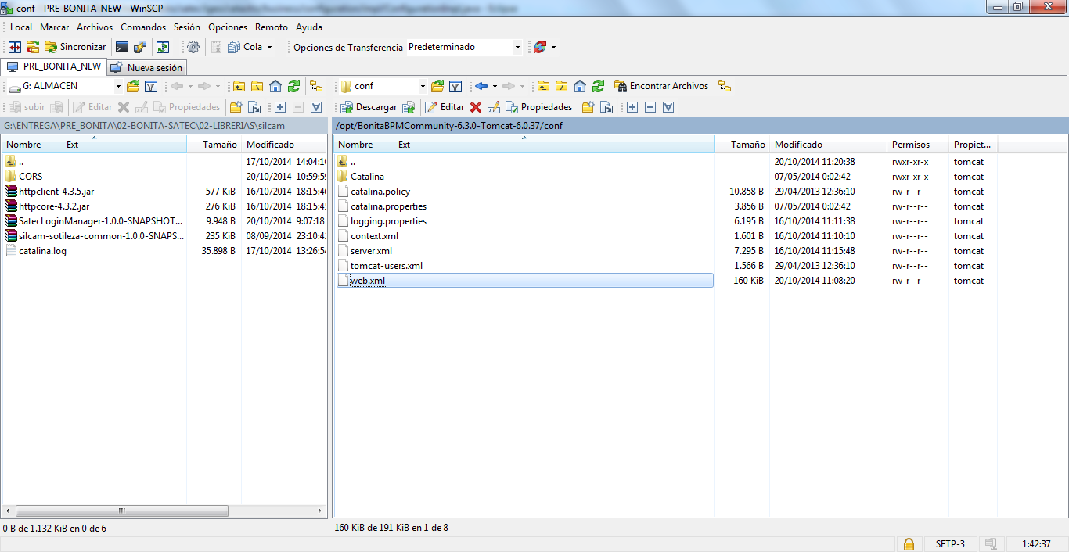

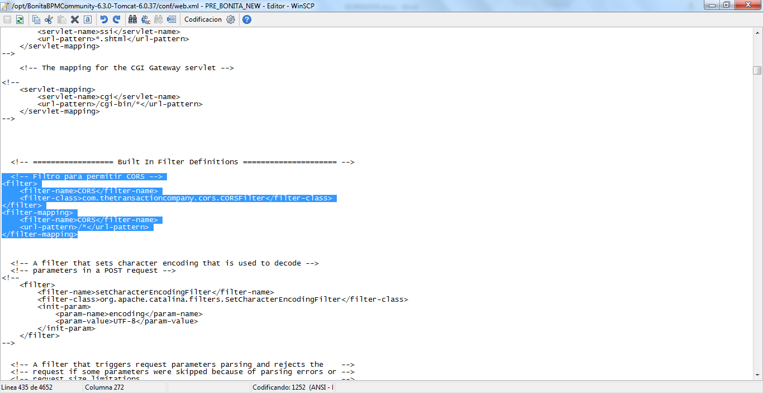

Ya añadir las librerías:

cors-filter-2.1.1.jar

java-property-utils-1.9.1.jar

